КОНСУЛЬТАЦИЯ ПЕДАГОГА-ПСИХОЛОГА
Как отучить ребенка от соски?
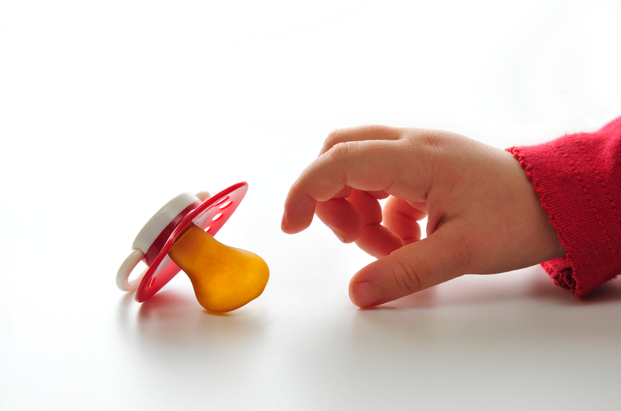
Соски и пустышки являются хорошими помощниками, как для родителей, так и для детей. Пустышки часто помогают детям успокоиться и утешить себя в стрессовой ситуации или помочь им спать спокойно. Поэтому они становятся незаменимым инструментом для родителей, которые могут просто предложить ребенку соску, чтобы помочь ему уснуть или почувствовать себя лучше. Кроме того, логопеды считают, что сосание пустышки, способствует развитию речевых мышц. Но, к сожалению, не все так хорошо. Как правило, длительное использование соски может привести к некоторым проблемам. Поэтому, рано или поздно, перед родителями встает вопрос: как отучить ребенка от соски?
Почему ребенок привязан к соске?

Сосательный рефлекс в нашего ребенка заложен природой. Еще в утробе матери он находит свой палец и сосет его. И непременно начинает это делать уже после рождения – присасывается ко всему, что находится вблизи его ротика. Не зря педиатр первым делом проверяет, присутствует ли этот рефлекс у только что родившегося малыша, если все нормально – значит, ребенок вырастет здоровым, голодным никогда не будет.
У детей, которые достаточно количество времени были на грудном вскармливании сосательный рефлекс должен сам по себе пройти, обычно это происходит примерно после 6-го месяца. Но если ребенок на искусственном вскармливании, то привязанность к соске сохраняется дольше.
Почему необходимо отучать ребенка от соски?
Мнение детского стоматолога
Прикус ребенка формируется еще до того момента, когда прорезываются зубки. Нижняя челюсть ребенка намного меньше верхней челюсти, и выравнивание челюсти в норме происходит к полугоду. Но для выполнения этого условия нужна нагрузка на мышцы жевательного аппарата, а эту нагрузку ребенок получает за счет сосания, либо в дальнейшем - во время жевания в старшем возрасте. При грудном вскармливании жевательная нагрузка полностью удовлетворяется. А вот при искусственном вскармливании нагрузки недостаточно, так как задействована не вся группа мышц. К тому же сосательный рефлекс постепенно угасает, а соска при этом остается важным компонентом в жизни ребенка. Поэтому - искусственникам пустышка может быть полезна.
После прорезывания зубов, наличие соски в полости рта может спровоцировать выдвижение передних зубов вперед. Из-за постоянного давления соски, зубы начинают испытывать нагрузку, передавая ее на периодонт ребенка. Периодонт – это группа тканей, которая удерживает зуб ребенка на своем месте, и в детском возрасте периодонт очень податлив. Даже непродолжительное механическое давление может легко привести к нарушению прикуса.
Мнение педиатра
Ребенок рождается с набором определенных ожиданий, с заложенными в генетической памяти рефлексами. Один из них – сосательный, он дается для правильного и эффективного сосания груди, но природа не могла знать о сосках-пустышках, значит, она заложила основы сосания так, чтоб малыш мог справиться и без всяких силиконово-резиновых имитаторов.
Сосание пустышки может негативно сказаться на здоровье малыша, особенно в первые недели жизни.
Прежде всего – латекс для пустышек (это желтые и мягкие соски) является натуральным веществом, содержащим в том числе и аллергенные вещества, к которым имеют чувствительность до 60% детей. Часть фирм уже отказались от использования латекса в пользу силикона, но и силикон тоже не изучен досконально – возможно у него тоже есть негативные реакции.
Из-за смены техники сосания груди на пустышечное сосание, происходит изменение организации процесса сосания, глотания и дыхания. Это по-другому формирует челюстно-лицевую систему малыша и прикус. При длительном использовании соски, ребенок меньше разговаривает и произносит звуки, что может привести к замедлению развития речи. К тому же при сосании соски артикуляционный аппарат ребенка практически не развивается, что в итоге так же может затруднить произношение некоторых звуков, что приводит детей к логопедам и нарушает их социальную адаптацию в детском коллективе.
Нарушение правильного формирования ротовой области мешает нормальному пищеварению – плохо пережевывается пища и нарушается первичный этап пищеварения, плохо ферментируется слюной пищевой комок. Из-за недоразвития нижней челюсти происходит нарушение роста зубов – они становятся кривыми и когда ребенок подрастет – это сформирует комплексы. При сосании пустышки нарушается правильное формирование носовых ходов и может сформироваться храп.
И самое опасное в пустышке – риск развития инфекционных болезней. На пустышке нет защитного слоя как на соске груди, обладающего бактерицидным эффектом. Она часто роняется, подбирается малышом и снова суется в рот. Либо она болтается на резинке или шнурке на шее малыша, обтирая грязную коляску или одежду.
А когда соска падает – многие мамы без зазрения совести облизывают ее и суют ребенку в рот, передавая ему весь свой набор микробов – в том числе и патогенных и опасных. Потом развиваются ангины, отиты и кишечные инфекции.

Мнение психолога
Грудное вскармливание – это естественный процесс, который заложен самой природой. Поэтому грудь мамы - это первый объект любви в жизни крохи. Если мама заменила грудь пустышкой или бутылочкой, то проявлять свою любовь малыш может только к ней, но не только это важно. Малыш получает любовь и заботу от бутылочки или пустышки. В голове малыша выстраивается цепь ассоциаций – есть бутылочка, значит, есть любовь и забота. Роль мамы как источника любви и заботы постепенно сводится на нет.
Если ребенку нет года, и он находится на искусственном вскармливании, то соска-пустышка, конечно, необходима – у малыша просто будет неудовлетворен сосательный рефлекс. После года сосательный рефлекс уже угас, и поэтому необходимость в пустышке отпадает. Если в этот момент мягко не разлучить ребенка с пустышкой, то в последующем может возникнуть множество проблем, причем не только психологического характера. Из-за пустышки самыми близкими осложнениями является нарушение прикладывания к груди, одним из самых отдаленных осложнений – нарушение прикуса, психологические проблемы.
С возрастом у ребенка добавляются другие вредные привычки в виде сосания пальца или других предметов. Позже такие дети становятся предметом насмешек, замыкаются в себе, что впоследствии может отразиться и на успеваемости в школе и на социальной адаптации ребенка. После некоторых исследований было сделано предположение, что с возрастом дети, которые сосали пустышку, в большинстве случаев становятся заядлыми курильщиками.

Когда соска может быть полезной…
Может сложиться мнение, что пустышка – это вселенское зло, но это неверно. Иногда бывают моменты, когда она может пригодиться.
Конечно, если малыш искусственник, и он сосет палец, лучше заменить это на сосание правильно подобранной пустышки, детишкам на смесях сложнее реализовать свой сосательный рефлекс полноценно. Однако, пустышка потребуется только в первые месяцы, и злоупотреблять ею не стоит.
Пустышка нужна малышам, которые поторопились родиться на свет, она дается под контролем врача и определенное время, чтобы стимулировать сосательный рефлекс и развитие малыша.
Иногда, если мама рано выходит на работу и ее рабочий день превышает 4-5 часов, приходится прибегать к пустышке, чтоб помочь малышу реализовать сосательный рефлекс. Но пустышку сразу же убирают по приходу мамы, и только она постоянно находится с малышом.
Во всех остальных случаях перед тем, как давать малышу пустышку, стоит взвесить все за и против, и реально отдавать себе отчет – что вы облегчаете жизнь себе, а не ребенку.

Когда нужно начинать отучать от соски?
Как и в приучении к горшку, так и в отучении от соски, никто не скажет вам точного срока. Некоторые родители начинают отучать с 6 месяцев, некоторые с 1,5 лет. Однако, как показывают исследования, уже в 9 месяцев некоторых детей можно научить засыпать без пустышек. Но многие родители упускают этот период.
В свою очередь, некоторые педиатры и дефектологи советуют начинать с 12 месяцев, т.к. в этом возрасте начинается начальная фаза развития речи. В это время дети начинают больше улыбаться, смеяться и играть со сверстниками.
Многие психологи и медики советуют выбирать спокойный стабильный период в семье, когда не планируется никаких переездов, в семье нет стрессов и ссор.
Однако, не зависимо от возраста отучение ребенка от соски должно, прежде всего, опираться на его потребности, а не потребности родителей. Не стоит упускать время, когда ребенок сам начинает выплевывать соску и благополучно засыпать без нее. Конечно же, не нужно в тот же день выкидывать ее в мусор, потому что малыш еще не совсем от нее отвык. Потерпите еще несколько дней, понаблюдайте за поведением ребенка и не старайтесь подходить к этому вопросу категорически.

Основные шаги к успеху.
1. Отучать от соски нужно постепенно, заменяя ее отсутствие вниманием мамы: петь малышу колыбельные, рассказывать сказки или просто разговаривать, поглаживая его по ручке. Днем можно отвлекать ребенка игрушками, прогулками по скверу или парку, играми.
2. Чтобы ребенок быстрее смог отвлечься от соски, его игрушки всегда должны быть в его поле зрения и он мог их беспрепятственно взять в руки.
3. Старайтесь убрать соску из поля видимости малыша, чтобы не искушать его.
4. С возрастом, на смену сосательного рефлекса приходят другие яркие эмоции. Запланируйте вместе с ребенком новые развлечения (игры в воде, развивающие конструкторы, совместное чтение книг).
5. Не торопитесь давать соску малышу при первом его капризе.
6. Не нужно забирать соску насильно, вы можете травмировать малыша. Вам нужно помочь ребенку «перерасти» эту привычку, чтобы он сам был готов от нее отказаться.
7. Вы не должны предлагать ему соску сами. Давайте ее только тогда, когда малыш действительно будет в ней нуждаться. Он сам вам подскажет это.
8. Научите ребенка пить из кружки и есть из тарелки. Так он быстрее сможет привыкнуть к взрослой посуде, а бутылочка уйдет на второй план.
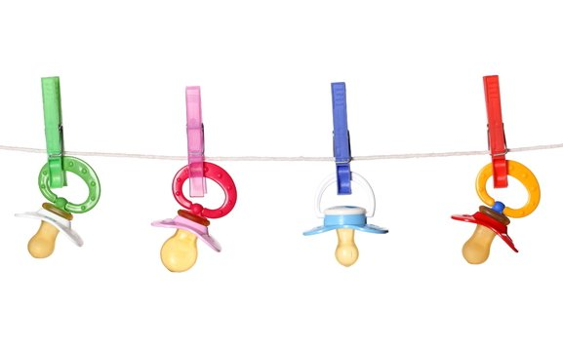

Расстаемся с соской без слез
Для того чтобы отучить ребенка сосать соску, вам нужно создать ситуацию, при которой ребенок сам захотел бы отказаться от соски. Вот несколько ситуаций, которыми вы можете воспользоваться, встав на путь отучения.
Подарок фее.
Попросите ребенка оставить соску на ночь на подоконнике, обосновывая это тем, что ночью к нему придет фея, волшебник или любой другой сказочный персонаж и заберет соску, а взамен оставит подарок.
Как-то ночью к людям в дом
Постучал волшебный гном.
Люди гномика пустили.
Чаем с плюшкой напоили.
Гном попил, поел и встал.
На прощанье он сказал:
Я поужинал так вкусно,
Расставаться с вами грустно.
Расскажу я вам секрет:
Уже много-много лет
Я с детишками дружу,
Я к ним ночью прихожу,
Сны раскрашиваю краской
И рассказываю сказки.
Я поведаю вам тайну,
Прихожу я не случайно
И конечно не ко всем.
Мои сказки сняться тем,
Кто подарит соску мышке,
Кошке, зайке или мишке!
Сны увидеть очень просто,
Расставайтесь дети с соской!
Если соски нет во рту,
Обязательно приду!
Дарить подарки здорово!
Как и в предыдущем варианте, можно так же устроить небольшое торжество. Ваш малыш может подарить ее другому ребенку, который младше его. Это должно быть весело и ребенок не должен чувствовать себя ущемленным.
Можно подарить соску собачке, мишке, белочке и т.д., придумав при этом сказку или историю, о том, что соска им необходима. Или обыграть ситуацию – «У мишки день рождение»: накрыть ему праздничный стол, собрать всех животных, завернуть соску в подарочную коробочку, и вручить мишке.
Папа поздно шел с работы,
Слышит вдруг, как плачет кто-то.
Мимо он пройти не смог.
Смотрит – маленький щенок!
Папа очень удивился,
И к щеночку наклонился.
Он погладил мокрый носик:
Ты чего тут плачешь, песик?
Головой щенок качнул,
И расстроено вздохнул:
Соску где-то потерял,
Я искал ее, искал!
Нет нигде моей подружки.
Всхлипнул он, поникли ушки.
Без нее он спать не может.
Кто теперь ему поможет?
Пожалей его, малышку!
Подари ему пустышку!
Пусть он плакать перестанет,
И веселым снова станет!
Ой, а она сломалась!
Можно немного повредить соску, при этом показать ребенку, что она сломалась. Подготовьте для этого случая несколько испорченных вещей. Объясните на примерах, что вещь может сломаться в любой момент, это зависит от срока ее службы. И что срок службы соски закончился.
Существует еще один способ бросить пустышку. Нужно попробовать сделать небольшое отверстие в соске. Через несколько дней отверстие увеличить. Спустя неделю нужно ещё увеличить отверстие. Так постепенно малыш от неё отвыкает.
Что случилось? Вот так мило!
Мышка соску надкусила!
Зайчик чуточку отъел,
Еж кусить ее успел!
Пожевала ее кошка,
И щенок погрыз немножко,
Воробьишка клюнул малость.
Остальное нам осталось.
Забыли…
Конечно, это вариант не совсем удачный, но он не считается исключением. Можно разыграть сцену с тем, что соску забыли у врача, в кафе, парке. Для этого лучше выбирать места, где вы реже всего бываете.

Потерялась….
Бывает так, что ребенок, ползая или гуляя по дому, может оставить свои игрушки где угодно. Так же может случиться и с соской. Если вы увидели, что ребенок оставил соску, постарайтесь ее убрать. А если он спросит, скажите, что потерялась. Предложите ему вместе ее поискать, чтобы убедиться, что она действительно потерялась. Конечно же, если малыш начинает по этому поводу сильно расстраиваться и переживать, то лучше ее вернуть до лучших времен.
Вознаграждение!
Если вашему ребенку более двух лет, можно попробовать договориться, пользуясь системой вознаграждений (например, давать звездочку или сердечко в тот день, когда ему удалось обойтись без соски, а при наборе достаточного количества звездочек одаривать его каким – нибудь сюрпризом).
Обменяем соску…
Можно поговорить с ребенком и предложить ему замену: вместо соски – новая игрушка. Пойти вместе в магазин, он выбирает то, что ему по душе, а в качестве оплаты отдает свою соску. Решив воспользоваться этим вариантом, предварительно, конечно же, нужно договориться с продавцом.

Какой из вариантов вы выберите, решайте сами. Главное помните, что отучение ребенка от соски пройти безболезненно, а лучше всего весело. Первые несколько дней являются самыми тяжелыми. Вам нужно пережить их вместе. Поощряйте вашего малыша, каждый раз, когда он сам отдает вам соску. Так вы сохраните теплые дружеские отношения.
Если Вы хотите отучить малыша от пустышки без ущерба для его психики и здоровья нельзя:
- Пользоваться «старыми проверенными» способами вроде намазывания пустышки горчицей, перцем.
- «Размочаливать» пустышку. Опасность, что он подавится ее фрагментами, гораздо страшней, чем лишние месяцы сосания.
- Кричать на малыша.
- Пугать ребенка. Все проблемы, которые могут возникнуть от пустышки, гораздо менее страшны, чем психологическая травма, приводящая к неврозам.
- Дразнить малыша. Это либо его обидит и расстроит, либо он назло вам еще дольше не бросит пустышку.
- Обманывать ребенка. Если он в раннем детстве поймает вас на обмане, вы можете потерять его доверие.

